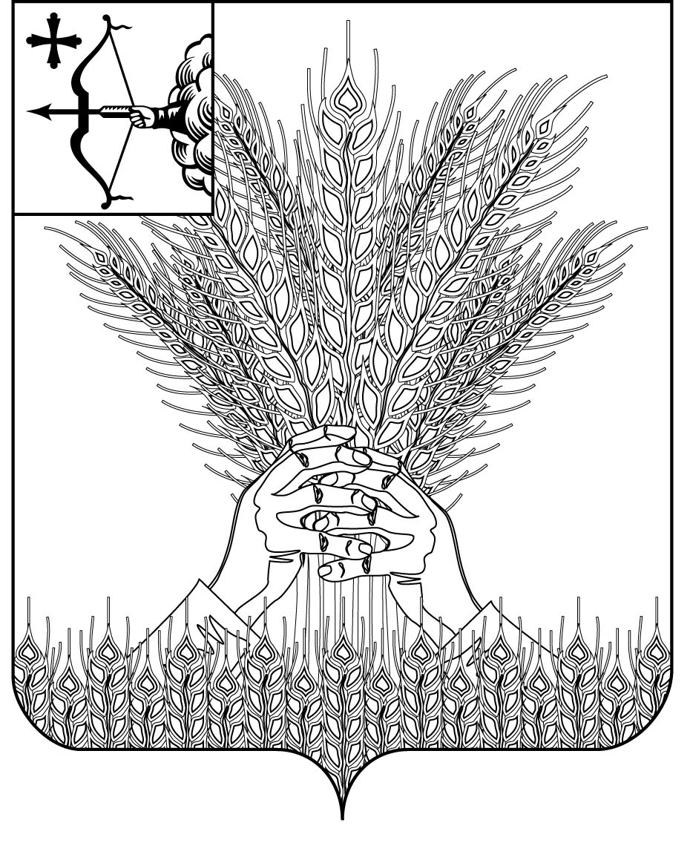

### АДМИНИСТРАЦИЯ КИКНУРСКОГО

**МУНИЦИПАЛЬНОГО РАЙОНА**

**КИРОВСКОЙ ОБЛАСТИ**

**ПОСТАНОВЛЕНИЕ**

|  |  |  |  |
| --- | --- | --- | --- |
|  |  | № |  |
| пгт Кикнур | | | |

**Об утверждении муниципальной программы Кикнурского муниципального округа Кировской области**

**«Формирование законопослушного поведения**

**участников дорожного движения»**

В соответствии с Федеральным [законом](consultantplus://offline/ref=4599620AE2DC0F6EBE724A3ED2ED6857D3306B824AA4544015BA5D504D2E90C4370804782CF6815BBD2E5024EC65273EB09DB2DAo2xCG) № 196-ФЗ от 10.12.1995   
«О безопасности дорожного движения», Федеральным [законом](consultantplus://offline/ref=4599620AE2DC0F6EBE724A3ED2ED6857D3336B8845AA544015BA5D504D2E90C425085C7729F4CB0AF0655F24E4o7x2G) от 06.10.2003 № 131-ФЗ «Об общих принципах организации местного самоуправления в Российской Федерации», подпунктом «б» пункта 4 перечня поручений Президента Российской Федерации от 11.04.2016 № Пр-637 ГС, постановлением администрации Кикнурского муниципального района Кировской области от 24.07.2024 № 483 **«О разработке, реализации и оценке эффективности реализации муниципальных программ муниципального образования Кикнурский муниципальный округ Кировской области» администрация Кикнурского района ПОСТАНОВЛЯЕТ:**

**1. Утвердить муниципальную программу Кикнурского муниципального округа Кировской области «Формирование законопослушного** поведения участников дорожного движения» (далее - Программа) согласно приложению.

2. Настоящее постановление опубликовать в Сборнике муниципальных правовых актов органов местного самоуправления муниципального образования Кикнурский муниципальный район Кировской области.

3. Признать утратившими силу с 01.01.2025 постановления администрации Кикнурского района Кировской области:

3.1. От 14.10.2020 № 287 «Об утверждении муниципальной программы Кикнурского муниципального округа Кировской области «Формирование законопослушного поведения участников дорожного движения».

3.2. От 21.09.2021 № 636 «О внесении изменений в постановление **администрации Кикнурского муниципального района Кировской области от 14.10.2020 № 287».**

4. Настоящее постановление вступает в силу с 01.01.2025.

5. Контроль за настоящим постановлением возложить на первого заместителя главы администрации округа Хлыбова Михаила Николаевича.

Глава Кикнурского

муниципального округа С.Ю. Галкин

УТВЕРЖДЕНА

постановлением администрации

Кикнурского муниципального

округа Кировской области

от №

**МУНИЦИПАЛЬНАЯ ПРОГРАММА**

**Кикнурского муниципального округа Кировской области**

**«Формирование законопослушного поведения**

**участников дорожного движения»**

пгт Кикнур

2024 год

**ПАСПОРТ**

**муниципальной программы**

**Кикнурского муниципального округа Кировской области**

**«Формирование законопослушного поведения**

**участников дорожного движения»**

|  |  |
| --- | --- |
| Ответственный исполнитель муниципальной программы | Отдел градостроительства, архитектуры и жизнеобеспечения администрации Кикнурского муниципального округа Кировской области |
| Соисполнители муниципальной программы | Управление образования администрации Кикнурского муниципального округа Кировской области;  МО МВД России «Яранский» (по согласованию) |
| Наименование подпрограмм | Отсутствует |
| Программно-целевые инструменты муниципальной программы | Отсутствуют |
| Цели муниципальной программы | Формирование законопослушного поведения участников дорожного движения |
| Задачи муниципальной программы | 1. Предупреждение опасного поведения детей дошкольного и школьного возраста, участников дорожного движения.  2. Создание комплексной системы профилактики ДТП в целях формирования у участников дорожного движения стереотипа законопослушного поведения и негативного отношения к правонарушениям в сфере дорожного движения, реализация программы правового воспитания участников дорожного движения, культуры их поведения.  3.Совершенствование системы профилактики детского дорожно-транспортного травматизма, формирование у детей навыков безопасного поведения на дорогах. |
| Целевые показатели эффективности реализации муниципальной программы | 1.Количество дорожно-транспортных происшествий с участием несовершеннолетних.  2.Количество детей, погибших в дорожно-транспортных происшествиях. |
| Этапы и сроки реализации муниципальной программы | 2025-2030 годы. Реализация муниципальной программы не предусматривает разделения на этапы |
| Объемы ассигнований муниципальной программы | Не предусматривается |
| Ожидаемые конечные результаты реализации муниципальной программы | Обеспечение безопасности дорожного движения, сокращение количества дорожно-транспортных происшествий с участием несовершеннолетних |

1. **Общая характеристика сферы реализации муниципальной программы, в том числе формулировки основных проблем в указанной сфере и прогноз ее развития**

Формирование законопослушного поведения участников дорожного движения предусматривает формирование безопасного поведения водителей и пешеходов в целях создания условий для эффективной реализации государственной политики по обеспечению безопасности дорожного движения. Под законопослушным поведением понимается, прежде всего, ответственное правомерное поведение человека, характеризующееся сознательным подчинением требованиям закона.

Решение проблемы обеспечения безопасности дорожного движения является одной из важнейших задач современного общества. Проблема аварийности на транспорте (далее - аварийность) приобрела особую остроту в последние годы в связи с несоответствием существующей дорожно-транспортной инфраструктуры потребностям общества в безопасном дорожном движении, недостаточной эффективностью функционирования системы обеспечения дорожного движения, и низкой дисциплиной участников дорожного движения.

В 2023 году зарегистрировано 1 ДТП с участием детей в возрасте до 18 лет, в которых пострадал 1 человек.

За 9 месяцев 2024 года на территории района зарегистрировано 1 ДТП с участием детей в возрасте до 18 лет, в котором пострадал 1 человек.

Самыми распространенными причинами ДТП на автомобильных дорогах являются: переход проезжей части в не установленных местах, ходьба вдоль дороги при наличии тротуара.

2. Приоритеты муниципальной политики в соответствующей сфере реализации муниципальной программы, **цели, задачи, целевые показатели эффективности реализации муниципальной программы, описание ожидаемых конечных результатов реализации муниципальной программы, сроков и этапов реализации муниципальной программы**

Основные направления муниципальной программы по формированию законопослушного поведения участников дорожного движения в образовательных учреждениях Кикнурского муниципального округа определены в соответствии с приоритетами государственной политики, обозначенными поручением Президента Российской Федерации от 11.04.2016 № Пр-637ГС.

Цели муниципальной программы:

1. Сокращение количества дорожно-транспортных происшествий с пострадавшими.

2. Повышение уровня правового воспитания участников дорожного движения, культуры их поведения, профилактика детского дорожно-транспортного травматизма.

Для достижения целей будут решаться следующие задачи:

1. Предупреждение опасного поведения детей дошкольного и школьного возраста, участников дорожного движения.

2. Создание комплексной системы профилактики ДТП в целях формирования у участников дорожного движения стереотипа законопослушного поведения и негативного отношения к правонарушениям в сфере дорожного движения, реализация программы правового воспитания  
участников дорожного движения, культуры их поведения.

3. Совершенствование системы профилактики детского дорожно-транспортного травматизма, формирование у детей навыков безопасного поведения на дорогах.

Целевыми показателями муниципальной программы являются:

1. Количество дорожно-транспортных происшествий с участием несовершеннолетних.

Значение показателя определяется на основании данных ОГИБДД МО МВД России «Яранский».

2. Количество детей, погибших в дорожно-транспортных происшествиях.

Значение показателя определяется на основании данных ОГИБДД МО МВД России «Яранский».

Значение показателя рассчитывается в соотношении показателей количества учащихся (воспитанников) прошедших обучение по профилактике дорожно-транспортных происшествий и количества обучающихся в школах Кикнурского муниципального округа Кировской области.

За период реализации муниципальной программы предполагается достичь следующих результатов:

снижение количества дорожно-транспортных происшествий, с участием несовершеннолетних;

предотвращение роста числа детей, погибших в дорожно-транспортных происшествиях.

Срок реализации Программы рассчитан на период с 2025 по 2030 год. Разделение Программы на этапы не предусматривается.

**3.Обобщенная характеристика мероприятий** муниципальной программы

Муниципальная программа Кикнурского муниципального округа Кировской области «Формирование законопослушного поведения участников дорожного движения» включает в себя мероприятия, направленные на профилактику противоправного поведения на дорогах (Приложение № 4 к Программе).

**4. Основные меры правового регулирования в сфере реализации муниципальной программы**

Программа разработана в соответствии с:

- Федеральным [законом](consultantplus://offline/ref=4599620AE2DC0F6EBE724A3ED2ED6857D3306B824AA4544015BA5D504D2E90C425085C7729F4CB0AF0655F24E4o7x2G) от 10.12.1995 N 196-ФЗ "О безопасности дорожного движения";

- Федеральным [законом](consultantplus://offline/ref=4599620AE2DC0F6EBE724A3ED2ED6857D3336B8845AA544015BA5D504D2E90C425085C7729F4CB0AF0655F24E4o7x2G) от 06.10.2003 N 131-ФЗ "Об общих принципах организации местного самоуправления в Российской Федерации";

- Федеральным [законом](consultantplus://offline/ref=4599620AE2DC0F6EBE724A3ED2ED6857D3336B8240AE544015BA5D504D2E90C425085C7729F4CB0AF0655F24E4o7x2G) от 08.11.2007 N 257-ФЗ "Об автомобильных дорогах и о дорожной деятельности в Российской Федерации и о внесении изменений в отдельные законодательные акты Российской Федерации".

Сведения об основных мерах правового регулирования в сфере реализации муниципальной программы представлены в приложении № 2.

**5. Ресурсное обеспечение муниципальной программы**

Ресурсного обеспечения для реализации Программы не предусматривается.

**6. Анализ рисков реализации муниципальной программы**

**и описание мер управления рисками**

При реализации муниципальной программы возможно возникновение следующих рисков, которые могут препятствовать достижению запланированных результатов:

1. Нормативные правовые риски - непринятие или несвоевременное принятие необходимых правовых актов.

2. Организационные и управленческие риски - слабая координация действий участников муниципальной программы.

Для минимизации управленческих и организационных рисков необходимо предпринять ряд мер, таких как:

1. Мониторинг хода реализации мероприятий муниципальной программы.

2. Широкое привлечение общественности к реализации и оценке результатов реализации муниципальной программы.

3. Обеспечение публичности промежуточных отчетов и годовых докладов о ходе реализации муниципальной программы.

Для минимизации нормативно-правовых рисков необходимо:

1. Проводить мониторинг изменений в действующем законодательстве Российской Федерации.

2. Обеспечить своевременное внесение изменений в муниципальные правовые акты муниципального образования Кикнурский муниципальный округ Кировской области.

Внесение изменений в муниципальную программу осуществляется по инициативе ответственного исполнителя либо во исполнение поручений главы Кикнурского округа.

**7. Методика оценки эффективности реализации**

**муниципальной программы**

Оценка эффективности реализации муниципальной программы проводится ежегодно на основе оценки достижения показателей эффективности реализации муниципальной программы, а также с учетом объема ресурсов, направленных на реализацию муниципальной программы.

Оценка достижения показателей эффективности реализации муниципальной программы осуществляется по формуле:



где: Пэф - степень достижения показателей эффективности реализации Программы (в долях единицы);

Пi - степень достижения i-го показателя эффективности реализации

Программы (в долях единицы);

n - количество показателей эффективности реализации муниципальной программы.

Степень достижения i-го показателя эффективности реализации муниципальной программы рассчитывается по следующим формулам:

для показателей, желаемой тенденцией развития которых является рост значений:

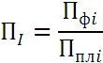

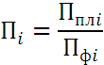для показателей, желаемой тенденцией развития которых является снижение значений:

где: Пi - степень достижения i-го показателя эффективности реализации Программы (в долях единицы);

Пплi - фактическое значение i-го показателя эффективности реализации муниципальной программы (в соответствующих единицах измерения);

Пфi - плановое значение i-го показателя эффективности реализации муниципальной программы (в соответствующих единицах измерения).

В случае, если значения показателей эффективности являются относительными (выражаются в процентах), при расчете эти показатели отражаются в долях единицы).

Оценка объема ресурсов, направленных на реализацию муниципальной программы, определяется путем сопоставления фактических и плановых объемов финансирования муниципальной программы в целом за счет всех источников финансирования за отчетный период по формуле:

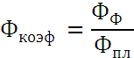

где: Фкоэф - оценка объема ресурсов, направленных на реализацию муниципальной программы в целом (в долях единицы);

Фф - фактический объем финансовых ресурсов за счет всех источников финансирования, направленный в отчетном периоде на реализацию мероприятий Программы (тыс. рублей);

Фпл - плановый объем финансовых ресурсов за счет всех источников финансирования на реализацию мероприятий муниципальной программы на соответствующий отчетный период, установленный муниципальной программы (тыс. рублей).

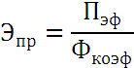Оценка эффективности реализации муниципальной программы рассчитывается по формуле:

где: Эпр - оценка эффективности реализации муниципальной программы (в долях единицы);

Пэф - степень достижения показателей эффективности реализации Программы (в долях единицы);

Фкоэф - уровень финансирования муниципальной программы в целом (в долях единицы).

В целях оценки эффективности реализации муниципальной программы устанавливаются следующие критерии:

если значение показателя Эпр от 0,8 до 1,0 и выше, то эффективность реализации Программы оценивается как высокая;

если значение показателя Эпр от 0,7 до 0,8, то такая эффективность реализации Программы оценивается как средняя;

если значение показателя Эпр ниже 0,7, то такая эффективность реализации Программы оценивается как низкая.

Ожидаемый бюджетный эффект от реализации муниципальной программы выражается в повышении эффективности расходования бюджетных средств за счет сокращения неэффективных расходов.

Сокращения неэффективных расходов планируется достичь за счет координирующей деятельности ответственных исполнителей.

____________

Приложение № 1

к Программе

Форма № 2

Сведения

о целевых показателях эффективности реализации муниципальной программы

|  |  |  |  |  |  |  |  |  |  |  |
| --- | --- | --- | --- | --- | --- | --- | --- | --- | --- | --- |
| №  п/п | Наименование показателя | Единица измерения | Значение показателя эффективности | | | | | | | |
| Отчетный год (базовый)  2023  год | Текущий  год  (оценка)  2024  год | Очеред-ной  год  2025  год | Первый  год планового периода  2026  год | Второй год планового периода  2027  год | Третий  год плано-вого периода  2028  год | Четвер-тый  год плано-вого периода  2029  год | Пятый год планово-го периода  2030 год | |
| 1 | Количество дорожно-транспортных происшествий, с участием несовершеннолетних | ед. | 1 | 1 | 0 | 0 | 0 | 0 | 0 | 0 | |
| 2 | Количество детей, погибших в дорожно-транспортных происшествиях | человек | 0 | 0 | 0 | 0 | 0 | 0 | 0 | 0 | |

**___________**

Приложение № 2

к Программе

Форма № 3

**СВЕДЕНИЯ**

**об основных мерах правового регулирования в сфере реализации**

**муниципальной программы**

|  |  |  |  |  |
| --- | --- | --- | --- | --- |
| № п/п | Вид   правового  акта | Основные  положения правового акта | Ответственный исполнитель и соисполнители | Ожидаемые сроки   принятия  нормативного акта |
| 1 | Постановление администрации Кикнурского муниципального округа | О внесении изменений в муниципальную программу | Отдел градостроительства, архитектуры и жизнеобеспечения | По мере необходимости |

___________

Приложение № 3

к Программе

Форма № 4

**Расходы на реализацию муниципальной программы**

**за счет средств бюджета муниципального округа**

|  |  |  |  |  |  |  |  |  |  |  |  |
| --- | --- | --- | --- | --- | --- | --- | --- | --- | --- | --- | --- |
| №  п/п | Статус | Наименование муниципальной программы,  подпрограммы, отдельного  мероприятия | Главный  распорядитель  бюджетных  средств | Расходы (тыс. рублей) | | | | | | | |
| Очеред-ной год 2024 | 2025 | 2026 | 2027 | 2028 | 2029 | 2030 | Итого |
|  | Муниципальная программа | Формирование законопослушного поведения участников дорожного движения | Всего | 0,0 | 0,0 | 0,0 | 0,0 | 0,0 | 0,0 | 0,0 | 0,0 |
| 1. | Отдельное мероприятие | Организация и проведение уроков правовых знаний в образовательных учреждениях в рамках Всероссийской акции «Внимание – дети!» | Администрация Кикнурского муниципального округа | 0,0 | 0,0 | 0,0 | 0,0 | 0,0 | 0,0 | 0,0 | 0,0 |
| 2. | Отдельное мероприятие | Проведение в образовательных организациях пропагандистских кампаний, направленных на формирование у участников дорожного движения стереотипов законопослушного поведения участников дорожного движения | Администрация Кикнурского муниципального округа | 0,0 | 0,0 | 0,0 | 0,0 | 0,0 | 0,0 | 0,0 | 0,0 |
| 3. | Отдельное мероприятие | Совещание по актуальным вопросам обеспечения безопасности дорожного движения | Администрация Кикнурского муниципального округа | 0,0 | 0,0 | 0,0 | 0,0 | 0,0 | 0,0 | 0,0 | 0,0 |
| 4. | Отдельное мероприятие | Размещение материалов о проведении в образовательных учреждениях мероприятий по формированию законопослушного поведения участников дорожного движения и профилактике дорожно-транспортного травматизма среди несовершеннолетних на интернет ресурсах | Администрация Кикнурского муниципального округа | 0,0 | 0,0 | 0,0 | 0,0 | 0,0 | 0,0 | 0,0 | 0,0 |

__________

Приложение № 4

к Программе

Форма № 5

**Прогнозная (справочная) оценка ресурсного обеспечения**

**реализации муниципальной программы за счет всех источников финансирования**

|  |  |  |  |  |  |  |  |  |  |  |  |
| --- | --- | --- | --- | --- | --- | --- | --- | --- | --- | --- | --- |
| N  п/п | Статус | Наименование муниципальной программы | Источники  финансирования | Оценка расходов (в рублях) | | | | | | | |
| Очередной  год  2024 | 2025 | 2026 | 2027 | 2028 | 2029 | 2030 | Всего |
|  | Муниципальная программа | Формирование законопослушного поведения участников дорожного движения | всего | 0,0 | 0,0 | 0,0 | 0,0 | 0,0 | 0,0 | 0,0 | 0,0 |
| областной бюджет | 0,0 | 0,0 | 0,0 | 0,0 | 0,0 | 0,0 | 0,0 | 0,0 |
| местный бюджет | 0,0 | 0,0 | 0,0 | 0,0 | 0,0 | 0,0 | 0,0 | 0,0 |
| 1 | Отдельное мероприятие | Организация и проведение уроков правовых знаний в образовательных учреждениях в рамках Всероссийской акции «Внимание – дети!» | всего | 0,0 | 0,0 | 0,0 | 0,0 | 0,0 | 0,0 | 0,0 | 0,0 |
| областной бюджет | 0,0 | 0,0 | 0,0 | 0,0 | 0,0 | 0,0 | 0,0 | 0,0 |
| местный бюджет | 0,0 | 0,0 | 0,0 | 0,0 | 0,0 | 0,0 | 0,0 | 0,0 |
| 2 | Отдельное мероприятие | Проведение в образовательных организациях пропагандистских кампаний, направленных на формирование у участников дорожного движения стереотипов законопослушного поведения участников дорожного движения | всего | 0,0 | 0,0 | 0,0 | 0,0 | 0,0 | 0,0 | 0,0 | 0,0 |
| областной бюджет | 0,0 | 0,0 | 0,0 | 0,0 | 0,0 | 0,0 | 0,0 | 0,0 |
| местный бюджет | 0,0 | 0,0 | 0,0 | 0,0 | 0,0 | 0,0 | 0,0 | 0,0 |
| 3 | Отдельное мероприятие | Совещание по актуальным вопросам обеспечения безопасности дорожного движения | всего | 0,0 | 0,0 | 0,0 | 0,0 | 0,0 | 0,0 | 0,0 | 0,0 |
| областной бюджет | 0,0 | 0,0 | 0,0 | 0,0 | 0,0 | 0,0 | 0,0 | 0,0 |
| местный бюджет | 0,0 | 0,0 | 0,0 | 0,0 | 0,0 | 0,0 | 0,0 | 0,0 |
| 4 | Отдельное мероприятие | Размещение материалов о проведении в образовательных учреждениях мероприятий по формированию законопослушного поведения участников дорожного движения и профилактике дорожно-транспортного травматизма среди несовершеннолетних на интернет ресурсах | всего | 0,0 | 0,0 | 0,0 | 0,0 | 0,0 | 0,0 | 0,0 | 0,0 |
| областной бюджет | 0,0 | 0,0 | 0,0 | 0,0 | 0,0 | 0,0 | 0,0 | 0,0 |
| местный бюджет | 0,0 | 0,0 | 0,0 | 0,0 | 0,0 | 0,0 | 0,0 | 0,0 |

___________